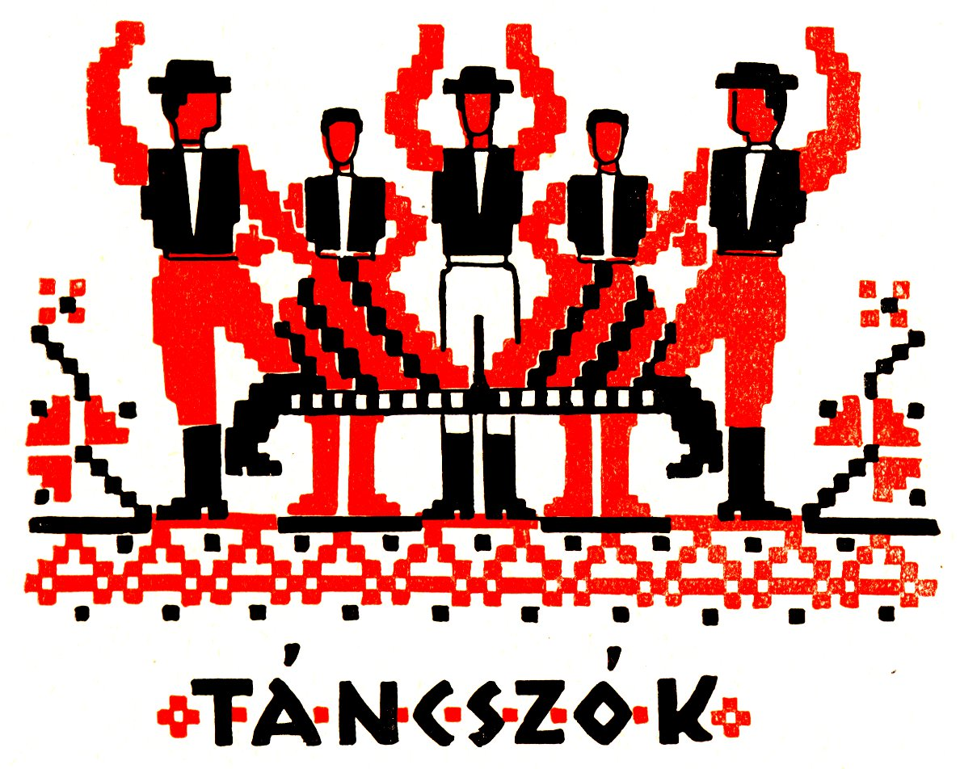

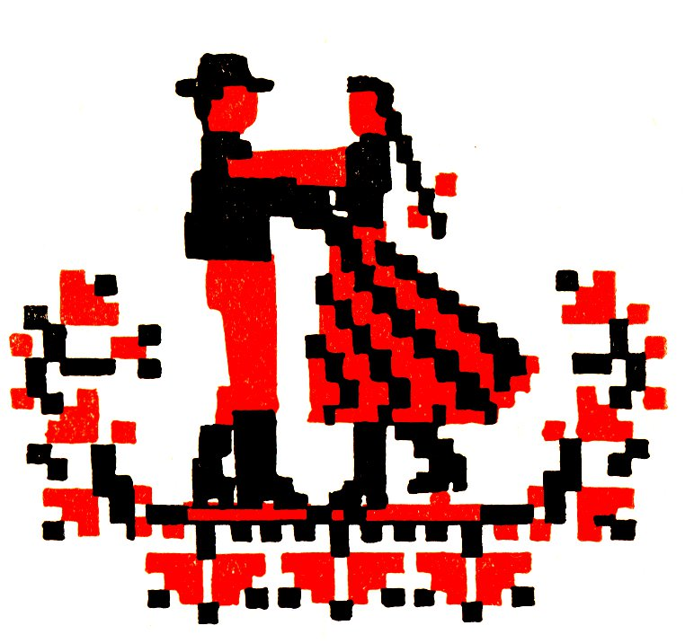

736

Adjatok egy szalmaszálat,
Hadd fúvóm fel ezt a házat!

737

Adj egy csókot hódvilágon.
Úgysem adsz a másvilágon!

738

Adj egy kicsi tágasságot,
Hogy csináljak bolondságot!

739

Akármilyen szenes tőke,
Szebb a barna, mint a szőke!

740

Aki engem nem szeret,
Egye meg az egeret!
741

Akinek ma kedve nincs,
Annak egy csepp esze sincs!

742

Aló, lábam, kanyarodj,
Horgas inam, le ne rogyj!

743

Apró murok, pityóka,
Ismét eltelt egy nóta!

744

A szívemnek nagy a búja,
Te légy, rózsám, uruslója!1

745

Az én lábam kijárja,
Csak a bocskor kiállja!

746

Az én lábam úgy kijárja,
Mint a Fodor kabalája!

747

Az én szívem jaj hogy dobog,
Hogy ilyen szép leányt fogok!

748

Azér adtam három pengőt,
Hogy a farod járjon rezgőt.
Ha a farod nem jár rezgőt,
Add vissza a három pengőt!
749

Az ökör a fő-det
Nem magának szánt-sa,
Az anya a lá-nyát
Nem magának tart-sa!

750

Azt mondtad, hogy nincs szeretőd,
Pedig én es tudok kettőt!

751

Ángyomasszony szép asszony,
Tedd a szegre, hogy asszon!

752

Boldogasszony, aranylapi,
Hezzád menyek, rózsám lakni.
Ha oda nem menyek lakni,
Száradjon meg az a lapi!

753

Bort iszom én, nem vizet,
Ferenc császár megfizet!1

754

Coki kutya, kertben járó,
Egyen meg a jegyben járó!
755

Csak egyszer láttam csudát,
Vénasszon bornyúfogát!

756

Csernátoni csürkecske,
Csak a csontja s a bőre,
Méges csürög a vére!

757

Csókoljon meg az a madár,
Ki a pocsolyában ugrál!

758

Csókolj ’sza meg, te Kati,
Az Isten megfizeti!

759

Eb fél, kutya fél,
Míg az öregapám él!

760

Eb fújja nó-táját
Kutya járja tán-cát!

761

Egyik lábam keresztúri,
Másik lábam nagybaconi!
762

Egy legény csak hezzanyúlt,
S a kisleány elpirult!

763

Egyszer-máccor adhatnál,
Azért leánkodhatnál!

764

Eh-haj, laboda,
Lábad ide, nem oda,
Törjön ki a nyavalya!

765

Elesett a lúd a jégen,
Majd felkel a jövő héten!

766

Erre fordítsd az orcád,
Hadd csókoljam meg a szád

767

Eszemadta kis barnája,
Ki ne hajolna hezzája?
Se országa, se hazája,
Méges piros az orcája!

768

Ez a kicsi szegelet
Megér sok más ezeret!
769

Ez az élet diákoké,
A másik a barátoké!

770

Ez az élet münköt illet,
Nem a régi öregeket!

771

Édes kicsi gelicém,
Hóttig tiéd vagyok én!

772

Édes kicsi karcsú bogom,
Derekadat öllel fogom!

773

Édes rózsám, alhatnám,
Árnyékodba nyughatnám!

774

Édes volt az anyám teje,
Keserű a prófont1 bele!

775

Éget engem a szemed,
Azétt rólam le ne vedd!2
776

Fáj a szívem, nem tagadom,
Akiért fáj, nem láthatom!

777

Fehér cérna, gyapotrost,
Szeretőmhöz menyek most!

778

Fejér fűzfa, rakottya,
Megszületett a fattya.
Majd nyakába akassza,
S a mezőre hordozza!

779

Fejér galamb, gerlice,
Enyim ez a kicsike!

780

Fenn az ernyő, nincsen kas,
Mind elrúgta a kakas!

781

Félre bokor, jön az erdő!

782

Félre gondok, félre bú,
Heje-huja, u-ju-ju!
783

Felre pehely, jön a bajusz!

784

Félre szekér, jön a kocsi!

785

Felsütött a holdvilág,
Jere hozzám, gyöngyvirág!

786

Fogd ’sza meg, forgasd meg,
Térítgesd meg, lógasd meg!

787

Fordulj, Kati, velem szembe,
Ha nem ülsz es az ölembe!

788

Gyere velem a ház mögé,
Nézzünk egymás szeme közé!

789

Ha csak így van, ha csak így,
A leánynak kicsit higgy!

790

Ha igazán nem járod,
Száradjon el a lábod!
791

Hajtsad, hajtsad mindaddig,
Míg a szoknya langallik!

792

Három a tánc mindhalálig,
Kivilágos kivirradtig!

793

Háromszéken, Gelencén
Nekem is van egy récém!

794

Hej fosztóka, fosztóka,
Kukorica-fosztóka!
Mióta nem láttalak,
Nincsen nyugtom azóta!

795

Hó te Gyurka, hó te, hó,
Ne szökjél úgy, mint a ló!

796

Hopp, rongy, kapaszkodj,
Kályha mellé rugaszkodj!

797

Hucza Sára, isten lánya,
Gyere velem egy pár táncra!
798

Húzd rá, cigány, hamarjába,
Ki a legény a csárdába?!

799

Húzzad, cigány, disznót adok,
Ha megeszed, másat adok!

800

Húzzad nekem betyárosan,
Hadd táncoljak huszárosan!

801

Hű vagy-e még, vagy elhagytál,
Mondd meg nekem, szép virágszál?!

802

Ide lábam, ne tova,
Hátra van még a java!

803

Ide nézz a katonára,
Ne a vén nannyád1 kontyára!

804

Ujju, ujju, ujjuju,
Megdöglött az öreg juh,
Nem kell neki több sarjú!
805

István bácsi, tegyen csudát,
Tartsa széllel jól a dudát!

806

Járd ki, lábam, járd ki most,
Nem poroncsol senki most!

807

Jártam egyszer nálatok,
Van szép vetett ágyatok!

808

Jobb a bor a pálinkánál,
Egy menyecske száz leánynál!

809

Kapud előtt mély árok,
Többet hezzád nem járok!

810

Kérlek, babám, igen szépen,
Ne felejts el bár a héten!

811

Kicsi leány bújába
Belébújt a burjánba!
812

Kicsi nekem ez a ház,
Kirúgom az oldalát!

813

Kitöröm a nyakamot,
Mégse hagyom magamot!

814

Komámasszony koppantó,
Sógorasszony sótartó!

815

Kukorica, édes málé,
Öreg ember vagyok már é’,
Fiatal a feleségem,
Ez a szerencsétlenségem!

816

Kurtalábú kis fiú,
Járd téses,¹ ujuju!

817

Kutya fikkom a ráncát,
Nem szeretem a táncát!

818

Ma csütörtök, holnap péntek,
Holnapután visznek férhez!
819

Malomfalva, Szentlélek,
Száraz cipóval élek!

820

Márkosfalvi magos torony,
Beléakadt az ostorom!

821

Más legény volt szeretőmnél,
Fáj a szívem könyökömnél!

822

Medöséri leányoknak
Lopótökkel harangoznak!

823

Mennyi asszony, mennyi lány,
Mennyi vagyon maradt rám!

824

Még egy kicsit hörpölök,
Inkább holnap böjtölök!

825

Míg a tóba halak lesznek,
Téged, rózsám, el nem veszlek!
826

Míg a tóba halak vannak,
Téged, rózsám, el nem hagylak!

827

Ne haragudj, ne-ne-ne,
Me pogácsa, me-me-me!

828

Nem aludtam, csak egy szikrát,
Eljátszottam az éccakát!

829

Nem kell nekem senki búja,
Bár még az enyim se vóna!

830

Nem kell nekem ez a világ,
Csak légy enyim, te szép virág

831

Nem menyek én még haza,
Mert a cigány jól húzza!

832

Nem tűrök több bosszúságot,
Tovább ugrom a világot!
833

Ne-ne-ne-ne, ne fene,
Talán még több kellene?!

834

Ne ülj, rózsám, az ölembe,
Nem férek el a bőrömbe!

835

Nincsen kenyér, nincsen só,
Feleségem sincsen jó!
Lesz még kenyér, lesz még só,
Feleségem is lesz jó!

836

Öleljen meg az a rúzsa,
Ki a száraz malmot húzza!

837

Összeütöm a bokám,
Úgy ugratom a babám!

838

Összevágom magamot,
S kidobom az ablakon!

839

Piros alma, gömbölyű,
Hónom alá, gyönyörű!
840

Piros rózsa, fehér szegfű, tulipán,
Ti tudjátok, kit szeretek igazán!

841

Rezes villa, rezes kés,
Jöszte kincsem, táncolj tés!1

842

Rossz katulya, gurgulya,2
A vénasszony figura!

843

Rozmaringszál, liliom,
Ilyen kéne milliom!

844

Sárgarépa, karaláb,
Nagyon drága, add alább!

845

Sárgarépa, ugorka,
Megint megvan egy nóta!

846

Sárgarigó, köménymag,
Jaj, de kevély legény vagy!

847

Sárgát virágzik a tök,
Meghal, akit megütök!
848

Se nem kicsi, se nem nagy,
Éppen hezzám való vagy.
Igyenes vagy, mint a nád,
Hezzám szabott volt apád!

849

Száraz köszvény, nyavalya
Húzzon essze hajnalra!

850

Szorítsd hezzád a jércét,
Hadd tanuljon ábécét!

851

Szót a táncnak, legények,
Uram Jézus, segélj meg!

852

Szűröszita, tejeslábas,
Álljon félre, aki házas!

853

Tágasságot nekünk es,
Ha kicsikék vagyunk es!

854

Táncol a pap, jégeső lesz,
A szép búzám mind odalesz!
855

Tejesfazék, fatányér,
Majd meghalok a lányér!

856

Tejes kása, sótalan,
Ez a kislány szótalan!

857

Tejet ettem, fuszujkát,
Azért nőttem ekkorát!

858

Tizenhárom récetojás,
Enyim vagy, te kis rokolyás!

859

Törő, tiló, szakadék,
Veled összeakadék!

860

Túrós málé összeveri bokáját,
Mákos málé öleli a babáját!

861

Uccu bizony, begyesen,
Gőgösen és feszesen!
862

Uccu bizony, lakodalom,
Magam es megházasodom!

863

Uccu kicsi, lóg a csicsi,
Ha nem vóna, nem es lógna!

864

Uccu rajta, vén fazék,
Fel tudsz-e fortyanni még?

865

Úgy meg vagyok1 keseredve,
Mint a fűzfa2 tekeredve!

866

Úgy szeretem az öreget,
Mint a bivaly a töreket!

867

Úgy szeretlek, majd megeszlek,
Megvénülhetsz, míg elveszlek!

868

Van szeretőm, barna leány,
Nem piros, de nem halovány!
869

Vess figurát, olyan cifrát,
Hogy a patkód hányjon szikrát!

870

Voltam leány, vagyok is,
Adtam csókot, adok is.
Egyszer kértem, kétszer adtam,
Sose bánom, hogy megcsaltam!

(736–870. Bita, 1930. Bucs József. – Dálnok, 1938. Kicsi Sándor. – Fotosmartonos,
1932. Bagoly Lajos. – Gidófalva, 1938. Bakcsi Jenő. – Kézdimárkosfalva, 1937. Demes
József. – Kézdivásárhely, 1940. Rácz János. – Komolló, 1938. Ferencz János. – Közép-
ajta, 1934. Veress János. – Málnás, 1938. Tőkés István. – Nagyajta, 1937. Dezső Tibor.
– Sepsibodok, 1933. Rákosi László. – Sepsiszentgyörgy, 1935. Orosz Antal, és 1939. Dobolyi
László. – Sepsiszentkirály, 1939. Nagy Sándor. – Székelytamásfalva, 1938. Szőcs Béla. –
Zágon, 1938. Both János)

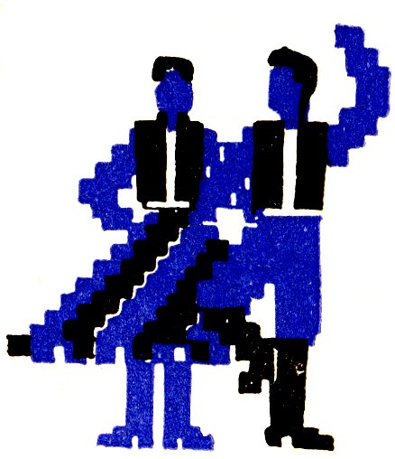

1 Urus, urusló: orvos, orvosló.
1 E táncszó keletkezéséről Borbély Sándor 1891-ben a következőképpen tudósít: „Fülöp Menyhért – ezelőtt egy pár évvel halt meg – híres táncos volt, harmadik-negyedik faluba is elgyalogolt, ha hallotta, hogy tánc lesz. Meghallván, hogy Ferenc császár (így nevezték) Erdélybe jő s meg fogja nézni a székely táncot is, 3 mérföldnyire Marosújvárra ment, hogy táncolhasson. Midőn tánc közben a király előtt haladt el, a fenti nótát mondta, melyért 25 aranyat kapott. Olvastam ezt, de maga az öreg is nemegyszer említette dicsekedve nekem.” (Az aranyosszékiek tánca. Ethn. 1891: 246.)
1 Prófont: katonakenyér. (Német pro pfund.)
2 Változat: Rólam mégis le ne vedd!
1 Nannyád: nagyanyád.
1 Tés: te is.
2 Gurgulya: szalmafonat.
1 Változat: Úgy el vagyok.
2 Változat: Mint a nyír-gúzs.

